Тема урока «Многоугольники».
Симоненко О.И., МОУ «Гимназия № 4» г. Саратов

Урок объяснения нового материала с использованием проблемного обучения.
Урок позволяет объяснить и закрепить новый материал.
Цель урока:
- изучить новый материал, используя знания, полученные раньше;
- научиться решать ключевые задачи по новой теме;
- формировать грамотную математическую речь; умение слушать, анализировать; делать;
- формировать интерес к предмету математики путём использования проблемного обучения, использования ИКТ;
- создать условия для развития творческих способностей и познавательной активности учащихся, содействовать развитию у школьников исследовательской культуры, помочь учащимся осознать ценность совместной работы.

Ход урока.
- Постановка цели урока и мотивация учебной деятельности учащихся.
- Объяснение нового материала.
Вопросы учителя | Ответы учеников
Посмотрите на слайд, какие из данных фигур вы знаете?  Что общего у всех фигур?  Почему фигуры называются: треугольник, четырехугольник, пятиугольник и т.д.  Можно ли данным фигурам дать одно общее название?  Является ли треугольник многоугольником? | Прямоугольник, трапеция, параллелограмм, шестиугольник, треугольник  Состоят из отрезков  По количеству углов данных фигур  Многоугольник  Да
Вспомните определение треугольника  Какие элементы имеет треугольник?  Назовите стороны и вершины.  Что называется периметром треугольника? | Три точки, не лежащие на одной прямой, соединенные отрезками называются треугольником.  Вершины, стороны  Сумма длин всех сторон
Запишем определение ломаной.
Какие могут быть ломаные? | Выслушать различные ответы, а затем показать слайды.  Замкнутые и незамкнутые
Если звенья ломаной не пересекаются, не касаются и не совпадают, то такая ломаная называется простой. | Звенья ломаной могут пересекаться, касаться или совпадать.  Ломаная без особенностей
Дайте определение многоугольника. 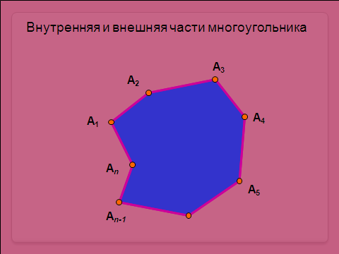  Многоугольник - простая замкнутая ломаная вместе с частью плоскости, ограниченной ею. | Выслушать различные варианты
Какие элементы есть у многоугольника?  Как бы вы назвали вершины А₁ и А₂? Назовите все соседние вершины.  Как бы вы назвали стороны А₁А₂ и А₂А₃? Назовите смежные стороны. | Вершины и стороны.  Соседние  Смежные
Назовите выпуклые и невыпуклые многоугольники | Выпуклые: 1;4; 5;6  Невыпуклые: 2;3; 7
Многоугольник называется выпуклым, если он лежит по одну сторону от каждой прямой, проходящей через две его соседние вершины.
Начертить в тетради многоугольники и провести прямые, проходящие через соседние вершины.
Определение диагонали.  Отрезок, соединяющий любые две несоседние вершины называется диагональю многоугольника.  Начертите различные многоугольники и проведите из одной вершины диагонали. Назовите число сторон и число диагоналей. Кто заметил закономерность?  Почему?  А сколько при этом получилось треугольников?  Чему равна сумма углов треугольника?  Чему равна сумма углов выпуклого многоугольника. | Число диагоналей на три меньше числа сторон.  Исходя из определения диагонали.  Треугольников на 1 больше, чем диагоналей.  180⁰  180⁰(п-2)
Вспомнить определение внешнего угла треугольника.  Записать определение внешнего угла выпуклого многоугольника.  Сколько внешних углов имеет выпуклый многоугольник?  Чему равна сумма внутреннего и одного внешнего угла при вершине?  Вычислите сумму всех внешних углов, взятых по одному около каждой вершины.  Отметить, что сумма углов и сумма внешних углов многоугольника являются свойствами выпуклых многоугольников.  Самостоятельно докажите следующий свойства выпуклых многоугольников:  - У выпуклого многоугольника все углы меньше 180⁰.  - Отрезок, соединяющий любые две точки выпуклого многоугольника, содержится в этом многоугольнике. | Внешний угол треугольника – угол, смежный с каким-нибудь углом этого треугольника.  2п  180⁰  360⁰
- Проверочная работа.
Начертить многоугольник (для каждого ряда свой), обозначить его. Написать соседние вершины, смежные стороны. Найти сумму углов данного многоугольника.
- Решение задач.
- Найдите сумму углов выпуклого 12-угольника. (1800⁰)
- Сколько сторон имеет выпуклый многоугольник, если сумма его углов равна 900⁰. (7)
- Определите сколько сторон имеет выпуклый многоугольник, если все его углы равны 120⁰? (6)
- Постановка домашнего задания.
Выучить теоретический материал, доказать свойства выпуклых многоугольников, п.39, №364;367;369

